Kružnice opsaná trojúhelníku 21.4.2021
(videohodina)

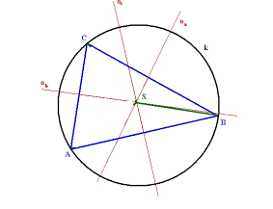
Střed S kružnice opsané je průsečíkem os stran trojúhelníku.

- Sestroj osu úsečky AB = 5cm.

- Sestroj kružnici opsanou a) ostroúhlému trojúhelníku, b) tupoúhlému trojúhelníku.

